移动应用APP分系统操作说明
充分利用智能移动通信设备和移动网络的便捷性，移动应用APP的主要用户为长江流域各级（省、市、县区）渔政执法人员及保护区人员。移动客户端APP主要作为系统各项业务功能的补充，为用户提供便捷的操作入口，通过整合各系统异构资源，提供数字服务，使得用户可以随时随地查阅关键数据，还能通过移动设备处理各类渔政执法事项审批任务。

首页

拍照取证
执法人员可在首页点击【证据采集】进行证据的拍照和录像。拍照时左下角会显示当前拍摄证据的执法人员、执法证号以及拍摄地点。拍摄后的证据会自动添加时间水印，点击“完成按钮”可进行证据的保存或使用。
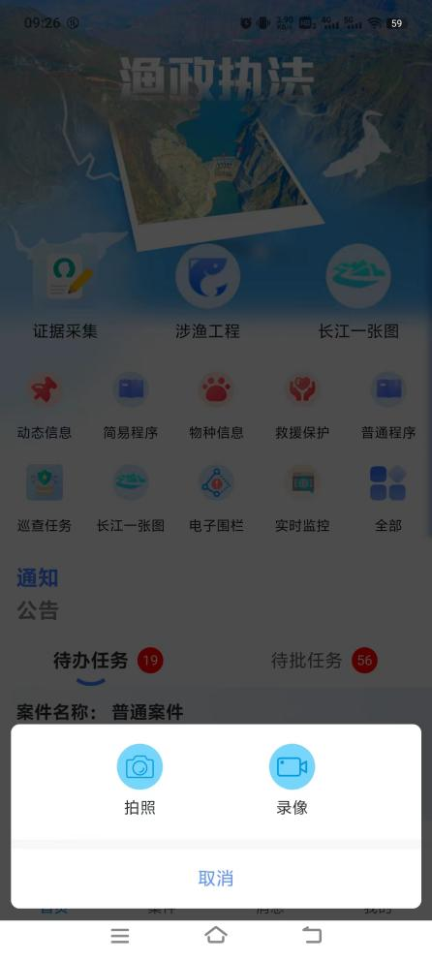
- 证据采集页面
- 【完成】
点击“完成”按钮后选择暂存证据库或填写证据信息。
- 【暂存证据库】
点击“暂存证据库”按钮将当前证据存放在证据库中。
- 【新建检查】
点击“新建检查”按钮填写当前证据信息。填写后可保存至证据库或发起检查或处罚案件。

涉渔工程
支持用户登录涉渔工程管理模块，在线查询已建涉渔工程统计信息、单一涉渔工程详细信息，在线审批涉渔工程。
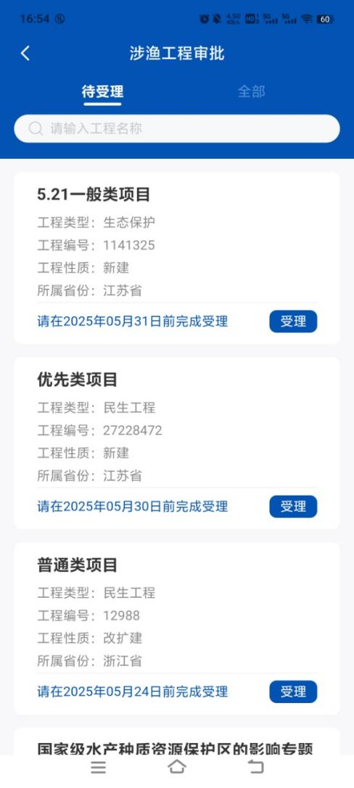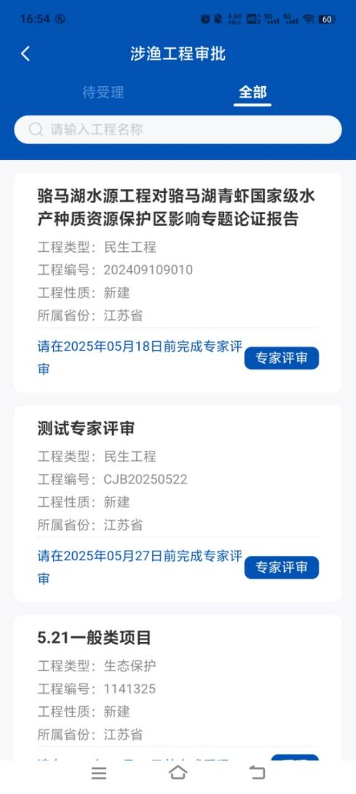
- 涉渔工程页面

长江一张图
基于GIS底图，实现长江流域基础要素资源（区域范围、河流、湖泊、水库、保护区、生物资源、保护物种等信息）、332个保护区管理机构资源、重要栖息地资源、涉渔工程资源、高发区域视频监控资源等资源可视化，并可根据调研及考察需求,在线勾选资源信息图层,个性化展示不同资源分布情况。
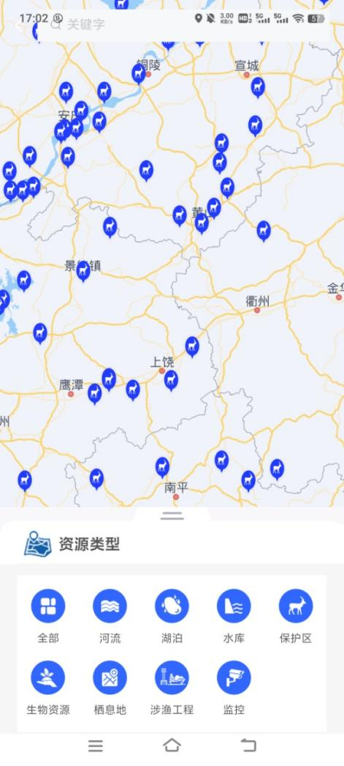
- 长江一张图页面

在线举报
可通过APP在线举报功能举报疑似违法行为，支持一键定位举报地点，支持上传现场图片、视频、语音和文字等多种形式的信息。支持在线查询并跟踪举报事件办理进展。
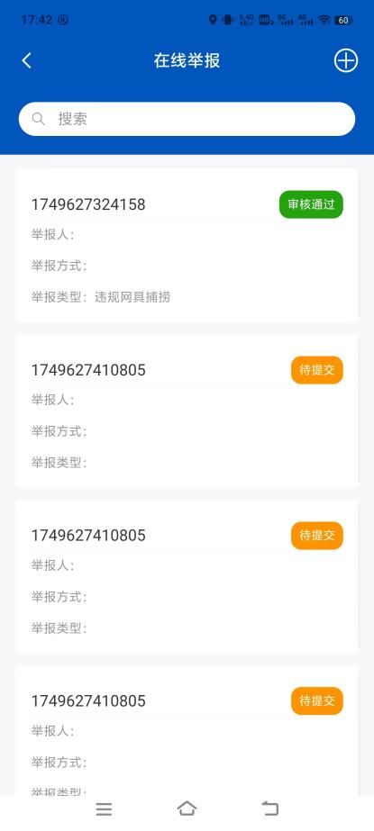
- 在线举报查询页面
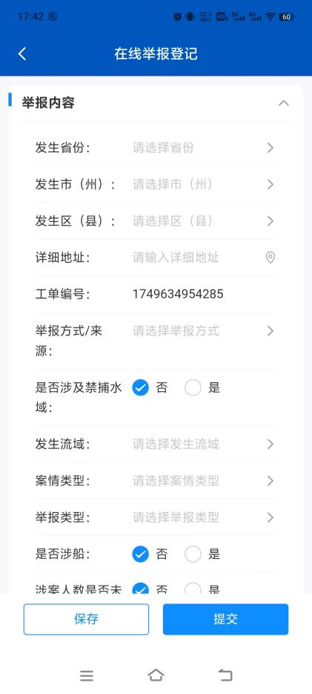
- 在线举报登记页面

动态信息
支持用户根据自己所属权限，基于GIS底图显示长江流域监测站及监测数据信息。
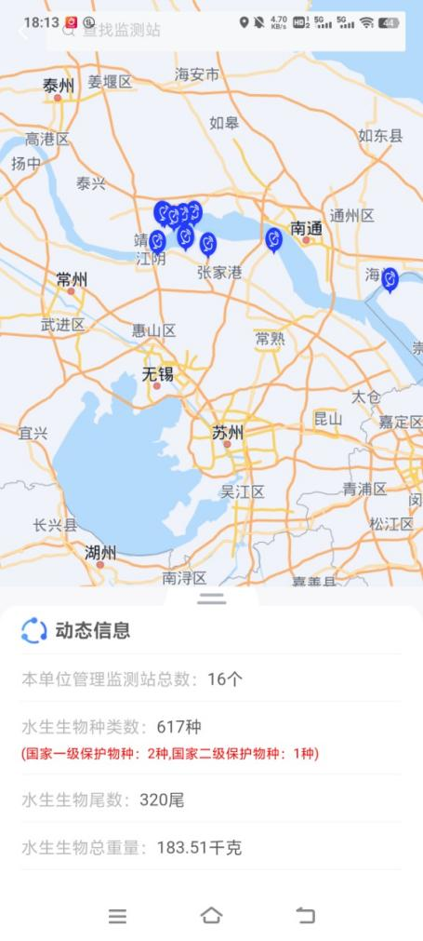
- 动态信息页面

物种信息
支持用户根据自己所属权限,基于GIS底图，显示水生生物物种信息情况。
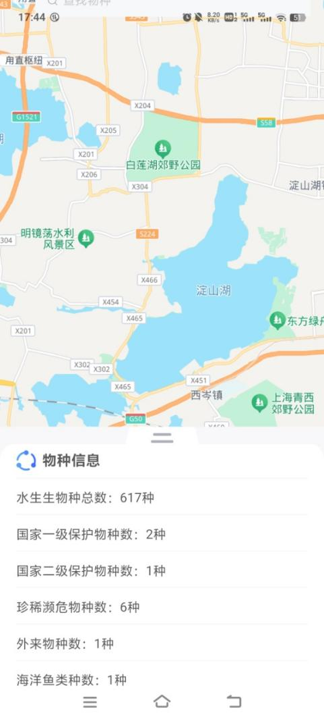
- 物种信息页面

救援保护
支持救护人员接收并查看系统指派的救援信息，并进行救护任务。救护过程中，支持在线填报长江水生生物救护信息，包括水生生物名称、水生生物保护等级、救护情况等信息。并可根据以上分类信息进行查询和统计。
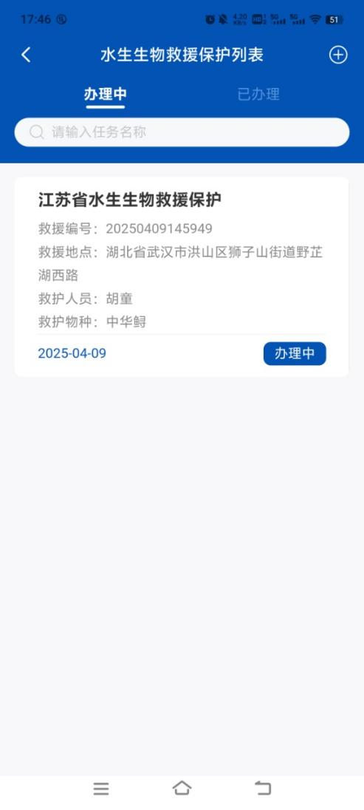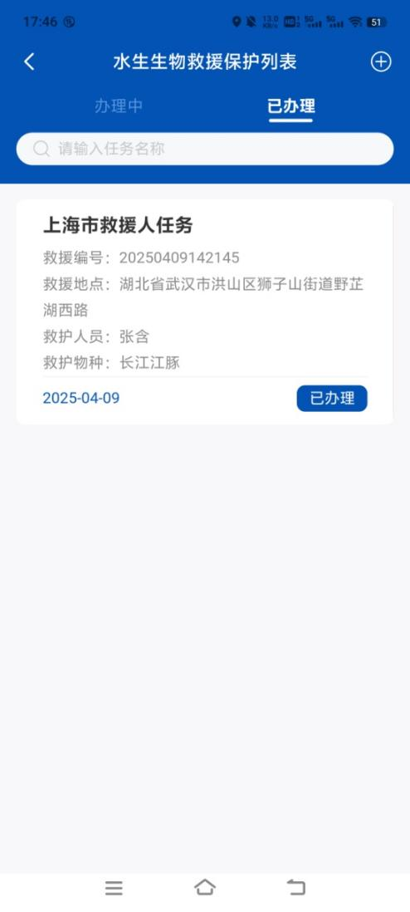
- 救援保护页面
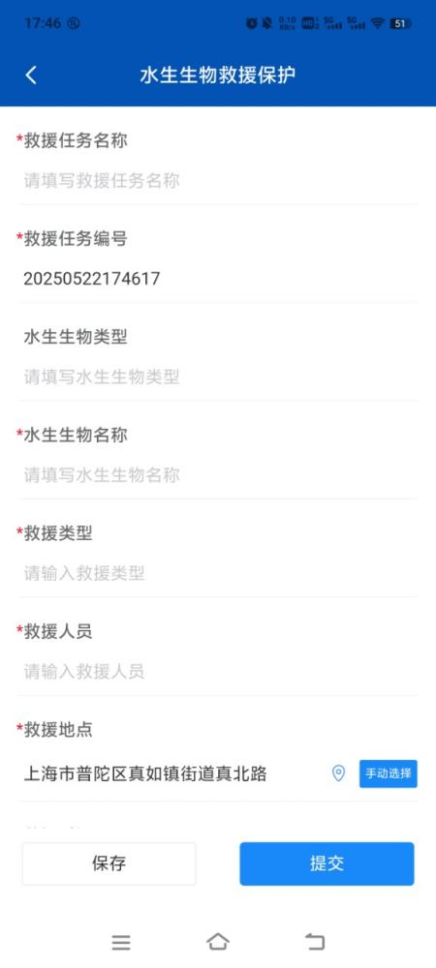
- 救援保护新建页面

巡查任务
以电子地图为基础，在地图上展示一般和紧急的事件，将事件、巡查队员等在地图上进行呈现，从而能够很明确的了解所有的人员及事件分布，案件频发区域，巡查轨迹，定期指派巡查任务，巡查人员将巡查结果上报指挥中心，为领导决策提供有效且可靠的数据支持。支持以列表形式进行巡查任务管理，可以按照巡查区域、任务人员等条件对已建立的日常巡查任务进行查询操作；支持查询日常巡查任务状态，包括已完成、正在进行、未进行等。巡查任务的来源分别是线索分派和巡查新建，提供给执法人员使用，进行巡查任务的新建、查询、查看、办理、查看。

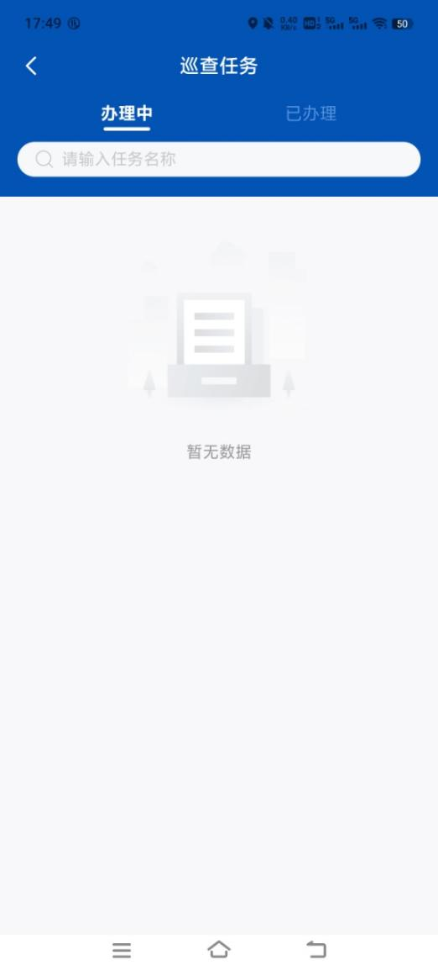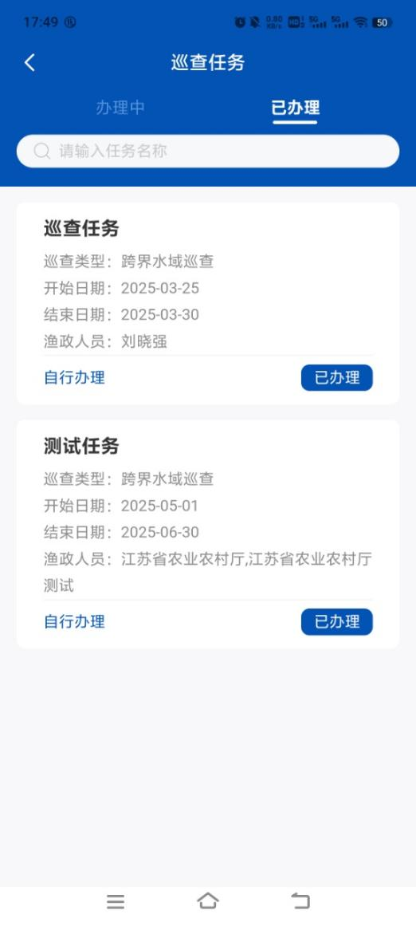
- 巡查任务页面

围栏设置
支持用户根据自己所属权限，基于GIS底图查看电子围栏的范围、围栏信息。支持渔船进入电子围栏范围内时的预警提醒给相应权限人员，提醒信息包括渔船数量、定位、侵入时间等信息，并发给所属辖区相应人员。
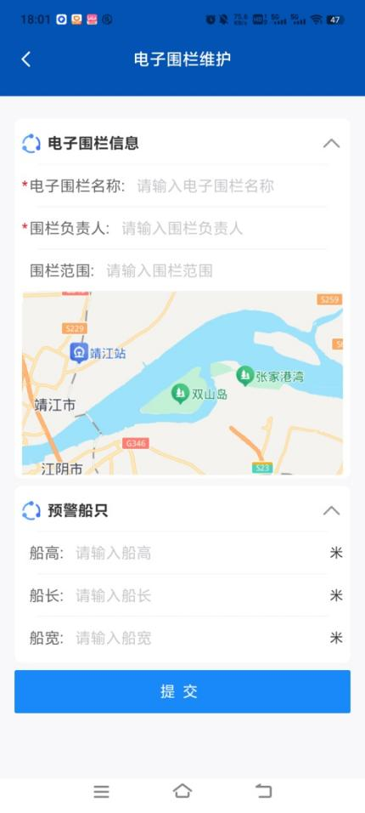
- 电子围栏新建页面

电子围栏
支持基于GIS底图，对电子围栏的空间展示。通过地图查看电子围栏的范围、围栏信息。支持对当渔船进入电子围栏范围内时的预警提醒，提醒信息包括渔船数量、定位、侵入时间等信息。
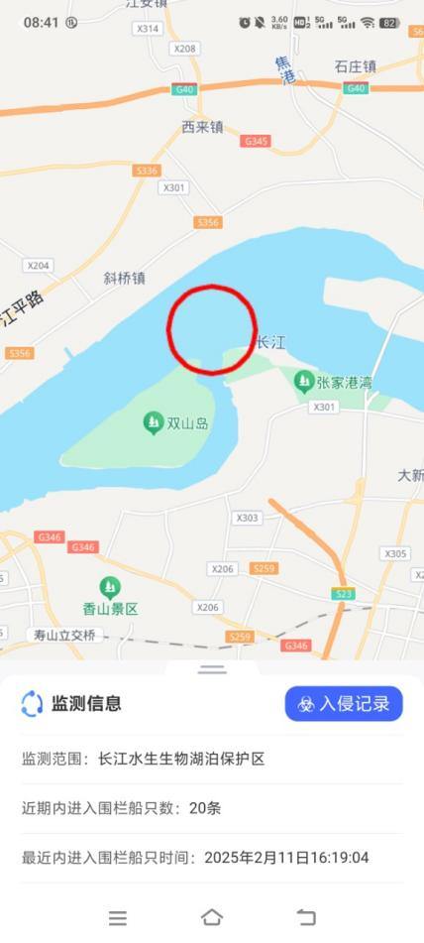
- 电子围栏页面
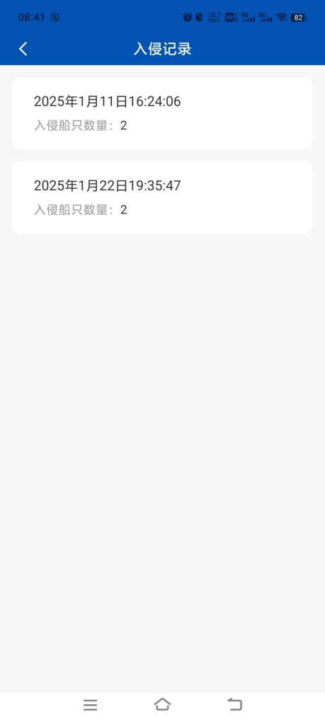
- 电子围栏入侵记录页面

实时监控
基于GIS底图，展示用户权限范围内的所有视频监控设备及其空间分布,以列表的形式展示用户权限范围内接入的视频监控设备，包括设备编号、设备所属区域、所属河段、设备运行状态等信息。并且基于GIS底图，展示用户权限范围内的所有视频监控设备的空间分布，让用户可以基于地图进行设备的搜索和查看监控情况。还支持各级渔政支队、河段巡视员根据用户权限，在线实时查看监控视频，了解监控现场情况并及时进行事件处理。
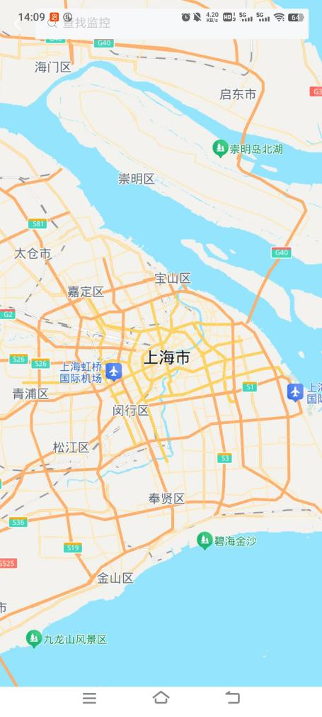
- 实时监控页面

案件

新增简易
执法人员可点击“简易程序”按钮进入新建简易程序界面。点击定位图标自动生成当前位置。点击当事人信息进行当事人信息的填写，点击案件名称后面的图标可根据当事人信息自动生成一条案件名称。点击保存后完成简易案件的新增。
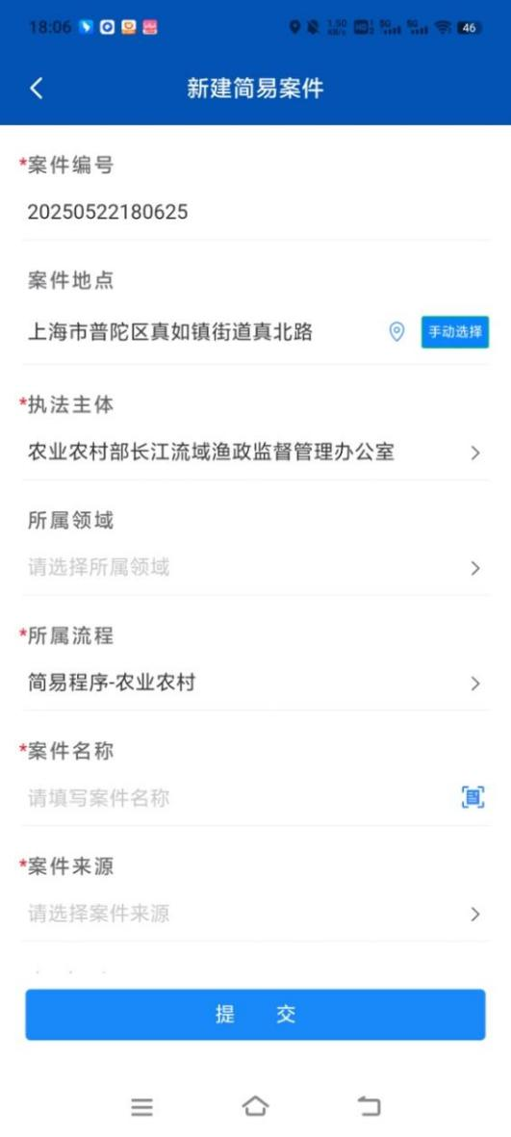
- 新建简易案件页面

简易待办
点击“简易待办”后进入在办简易案件列表中，点击案件进入到案件办理页面。前文详细介绍了案件办理流程，可跳转至简易案件办理处查看详细操作过程。
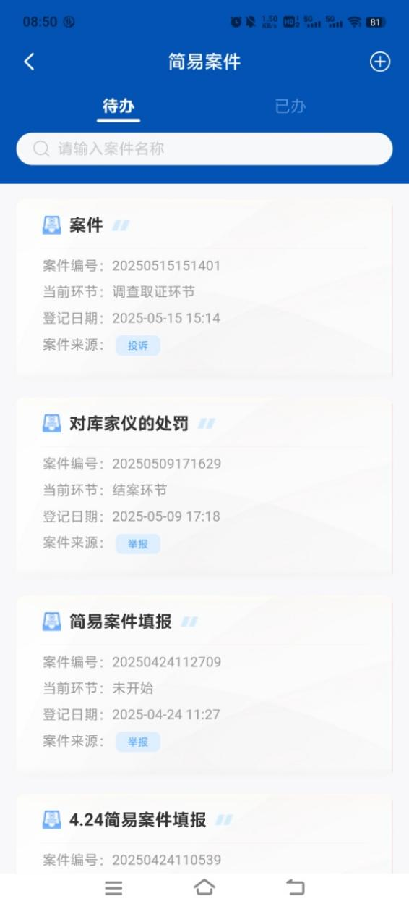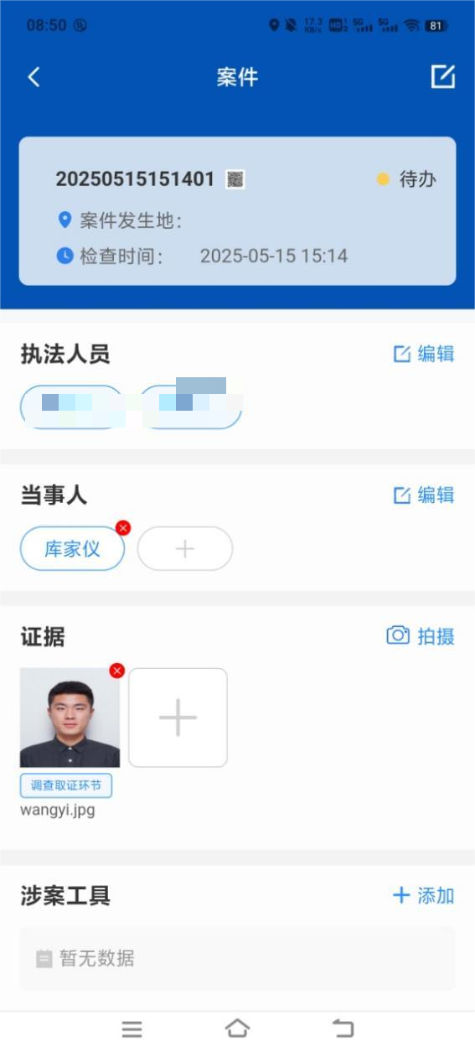
- 简易待办列表—案件信息页面
简易案件文书办理中分为了调查取证、处罚执行、结案三个环节，不同环节中配置了不同文书，执法人员根据当前业务点击执法文书名称新的创建文书体操作同检查操作类似。
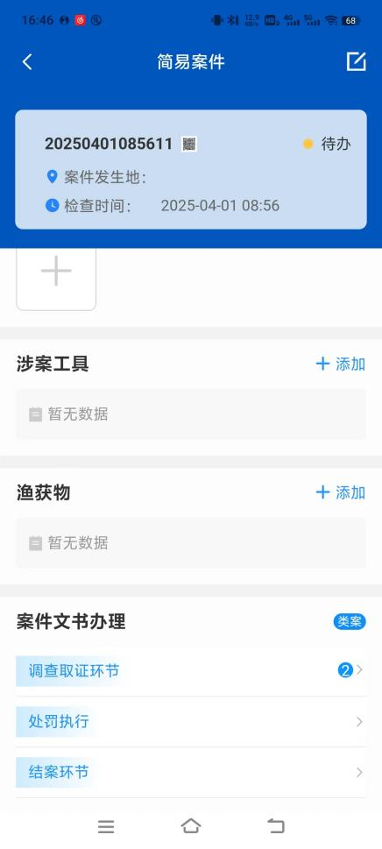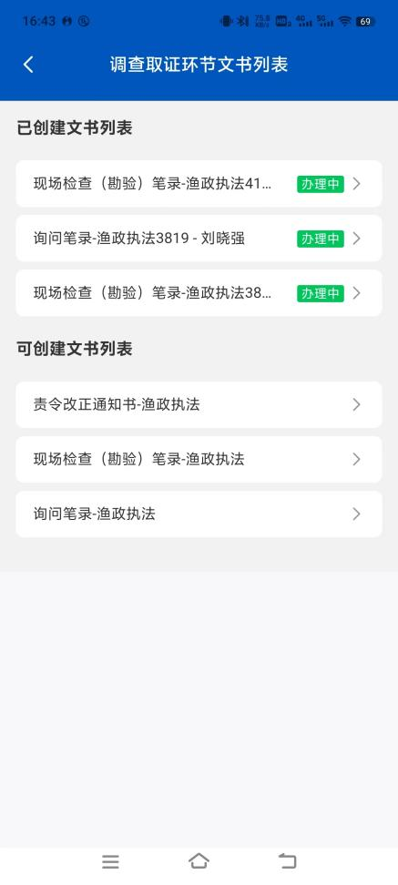
- 简易案件文书创建页面
创建好执法文书后，填写文书内的相关信息，可以点击“打印”按钮预览文书打印页面进行打印和下载工作。点击“提交”按钮可以提交文书，根据设定好的文书流转流程会将此文书发送给下一个执法人员进行文书审批工作。
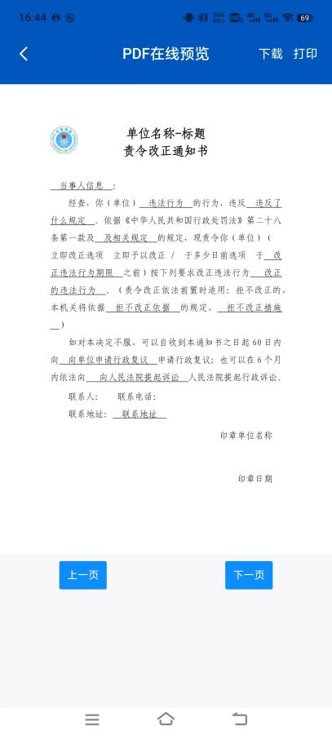
- 文书打印页面

新增普通
点击“新增普通”可新增普通案件。点击定位图标自动生成当前位置。点击当事人信息进行当事人信息的填写，点击案件名称后面的图标可根据当事人信息自动生成一条案件名称，点击保存后完成普通案件的新增。
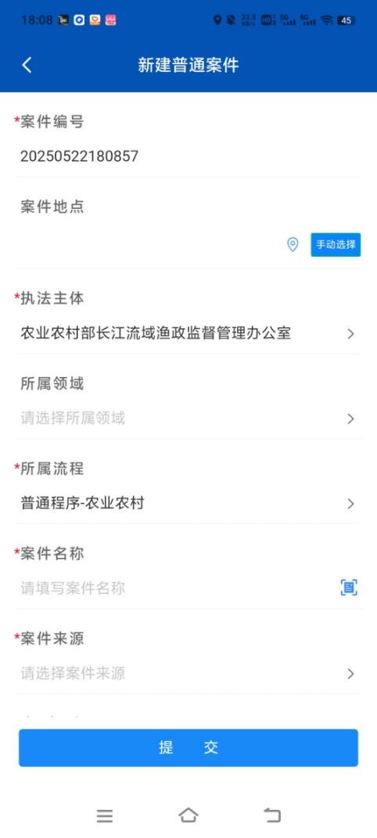
- 新建普通案件页面

普通待办
点击“普通待办”后进入在办普通任务列表中，点击案件进入到案件办理页面。前文详细介绍了案件办理流程，可跳转至行政检查办理处查看详细操作过程。
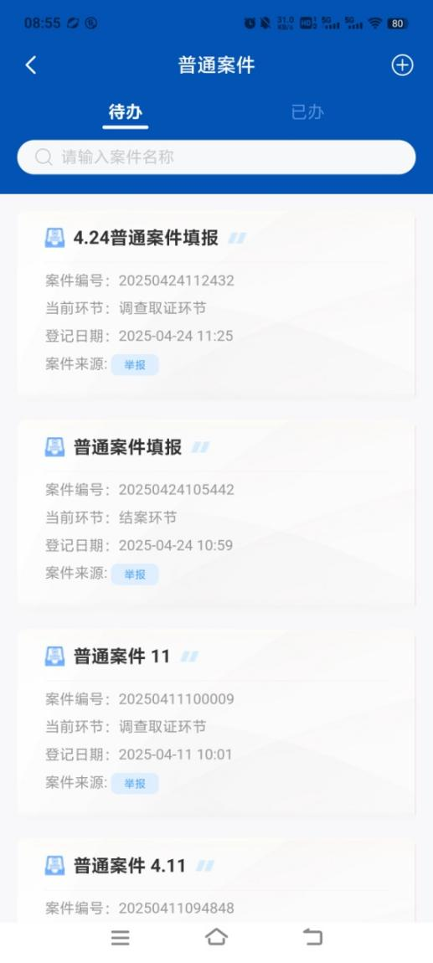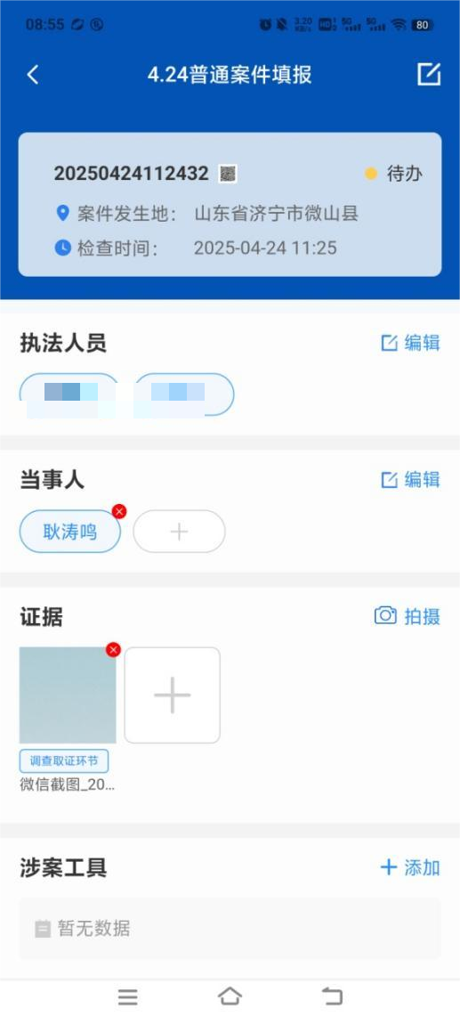
- 普通待办列表—案件信息页面
在信息采集中点击【执法人员】可重新选择当前案件的执法人员，当前登录执法人员不能被取消；点击【当事人】可对当事人信息进行修改。
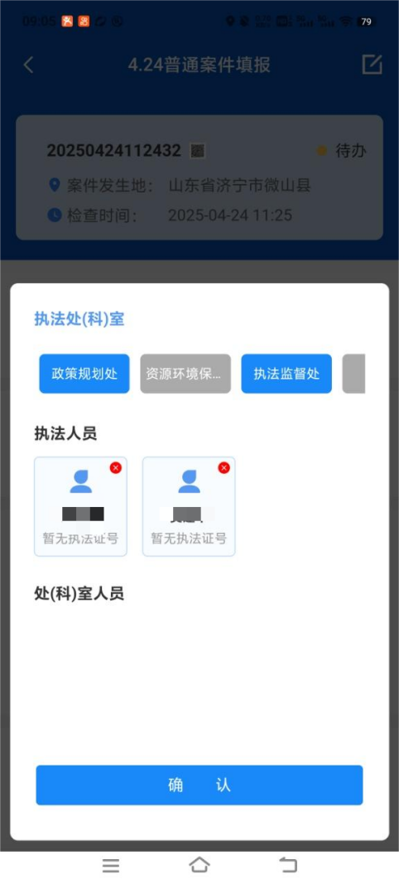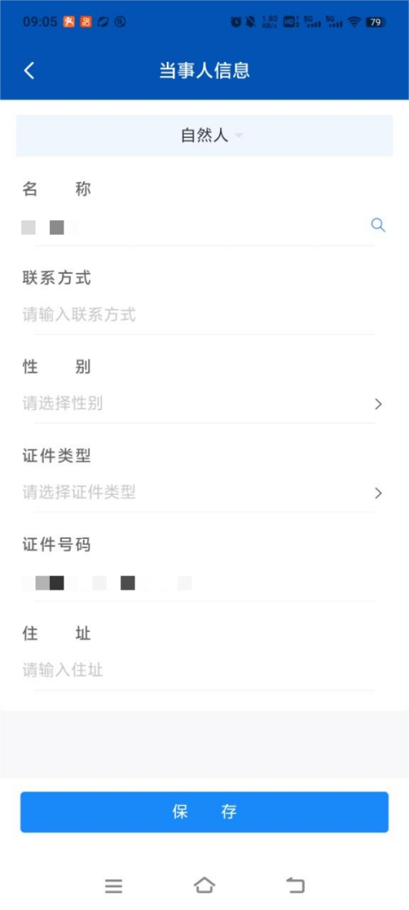
- 编辑执法人员—当事人信息页面
证据中点击【添加证据】进入新增证据页面，选择需要添加的证据后点击【保存】按钮完成添加。

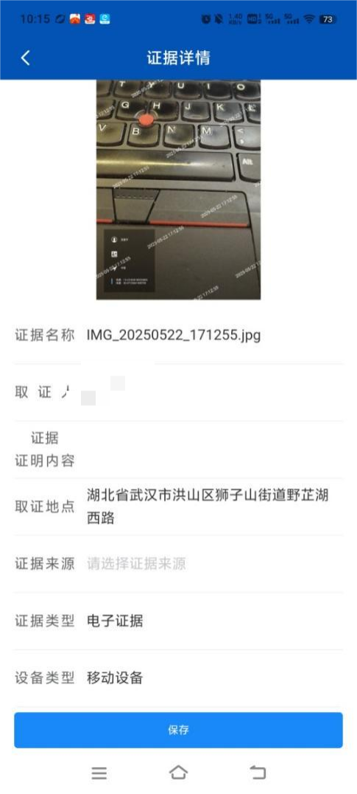
- 添加证据页面

在信息采集中点击【涉案工具】可添加当事人所使用的涉案工具，填写相关信息，点击即可保存当前涉案工具信息。
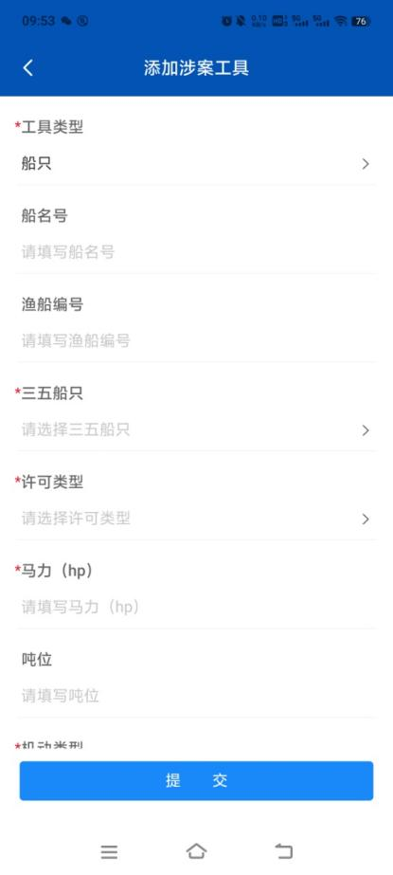
- 涉案工具信息页面
在信息采集中点击【渔获物】可添加当事人违法捕捞的渔获信息，填写相关信息，点击即可保存当前渔获物信息。
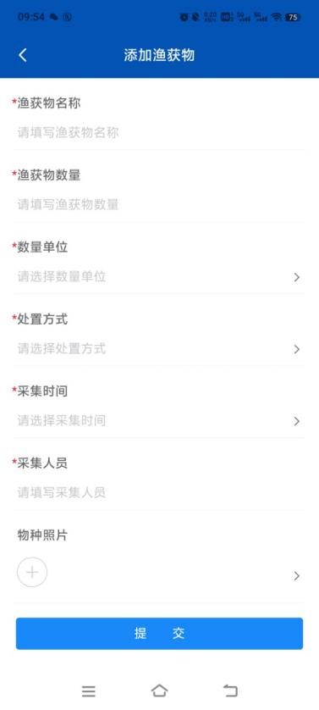
- 渔获物信息页面
普通案件文书办理中分为立案、调查取证、法治审核及事先告知、处罚决定、处罚执行、结案六个环节，不同环节中配置了不同文书，执法人员根据当前行政执法案件所需行政执法文书。
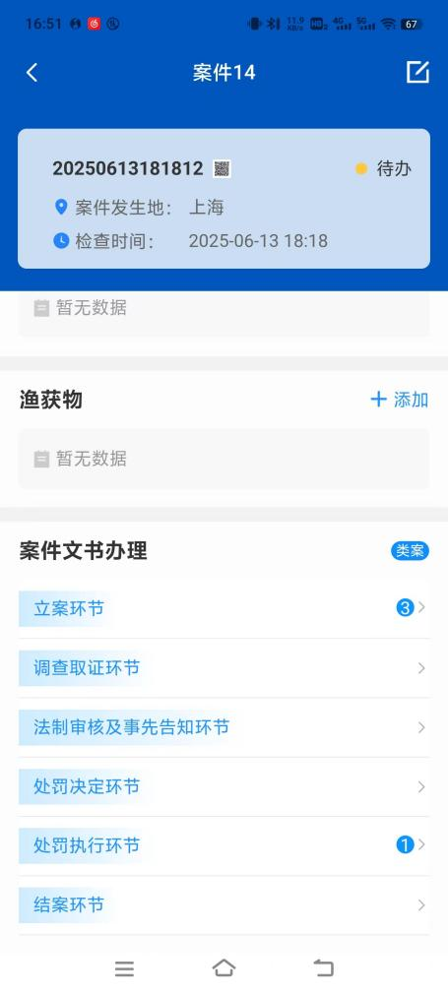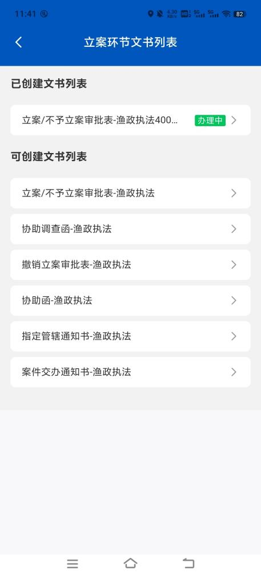
- 创建文书页面
创建文书后进入文书办理页面，填写文书信息可通过【暂存】按钮进行文书保存，点击【发送】按钮将文书发给下一办理人办理。点击“打印”按钮预览文书打印页面进行打印和下载工作。
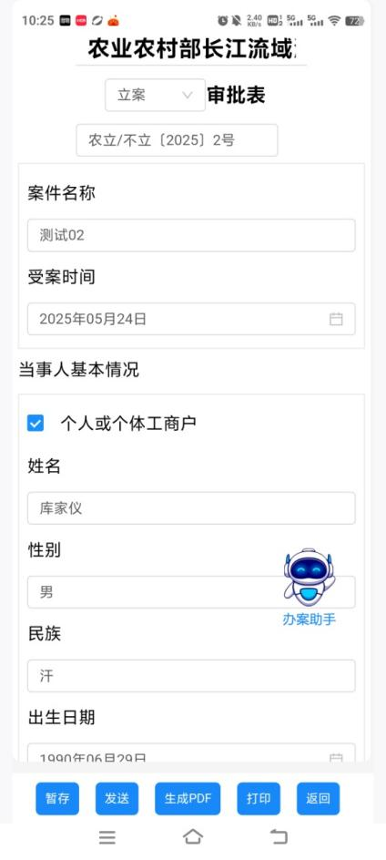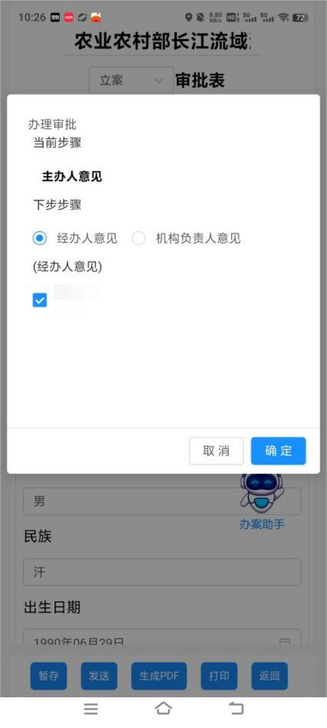
- 办理文书页面
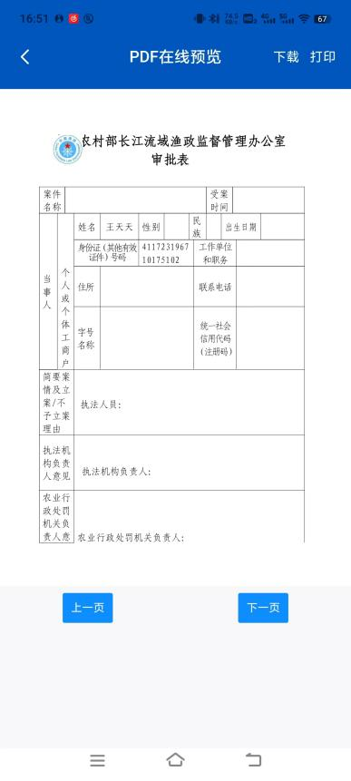
- 文书PDF预览页面
案件办结后完成普通案件办理。

办案助手
提供法律法规查询、典型案件关联等功能服务。支持用户在线查询相关法律法规。在执法办案时，执法人员可输入关键字对法律法规相关条文搜索，并可查看详细法律参考信息。支持用户在线查看关联典型案件处理方法，对执法人员决策提供参考。
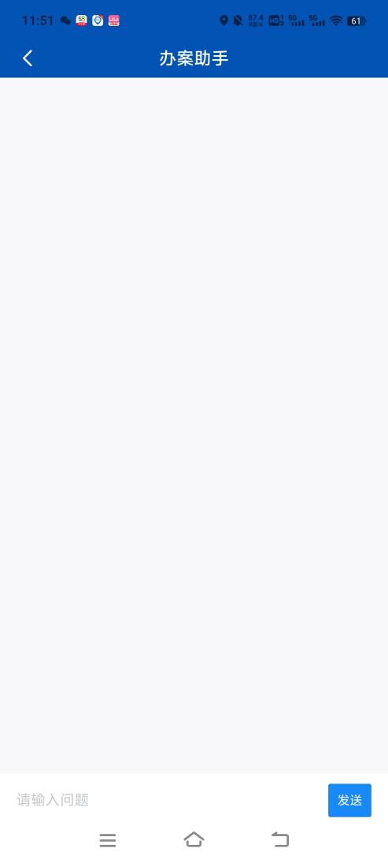
- 办案助手页面

消息

案件通知
以列表形式展示所负责的案件，包括已完结、受理中的,点击可查看详细信息。对于正在办理的案件，可查询办案进度，当前流程节点和流程时效。
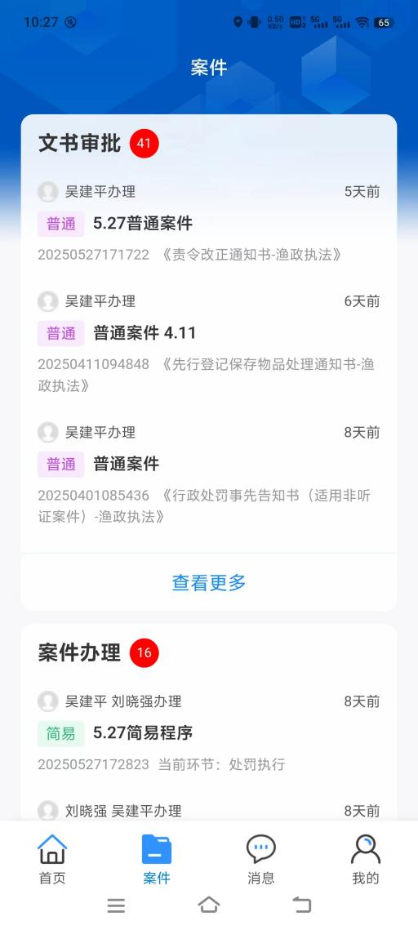
- 案件页面
点击文书审批中待办文书即可跳转到文书办理页面。点击下方的查看更多即可看到所有的待办和已办结文书信息。
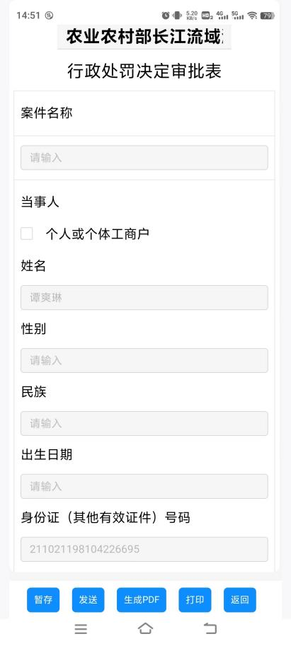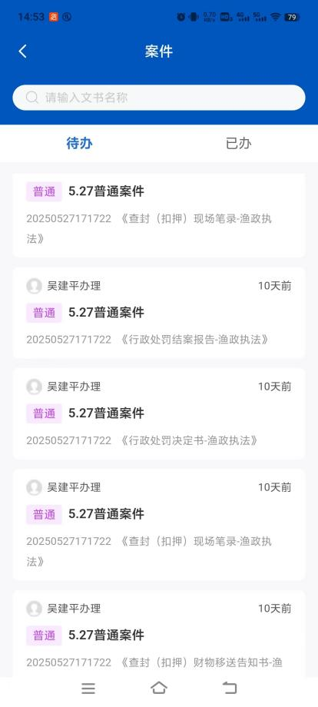
- 待办文书审批页面
点击案件办理中案件信息即可跳转到案件办理页面。点击下方的查看更多即可看到所有的待办和已办结案件信息。
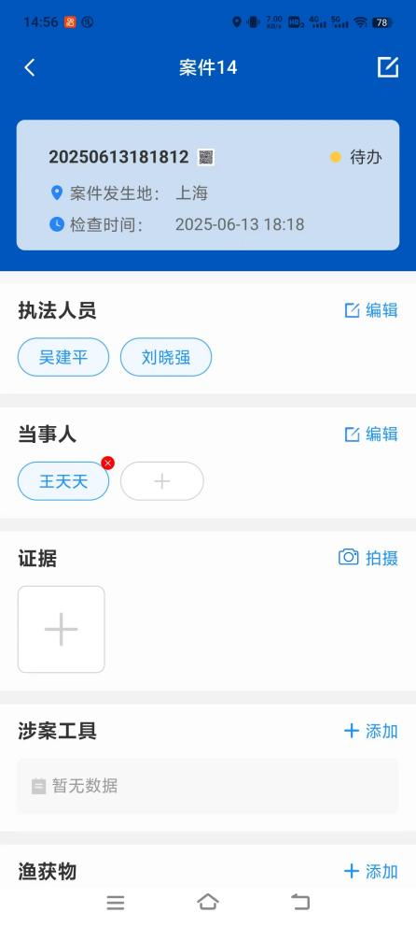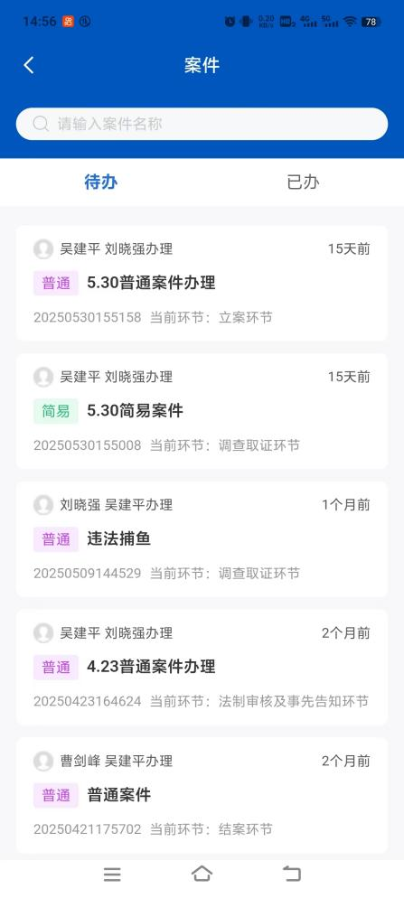
- 待办案件页面

消息列表
支持消息提醒服务，案件进入下一流程时会发出消息提醒给相关经办人员，当系统接收新消息时发声音及标注提示有新消息，并可提醒新消息条数当有新消息发布时，及时提醒用户及时查看最新消息内容。还可以与其他执法人员进行消息互通。
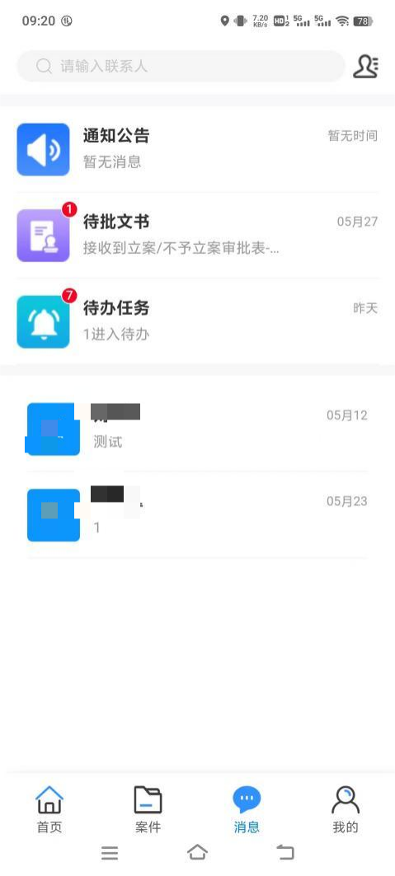
- 消息页面
点击通知公告即可进入通知公告信息页面，查看所有的通知公告信息。
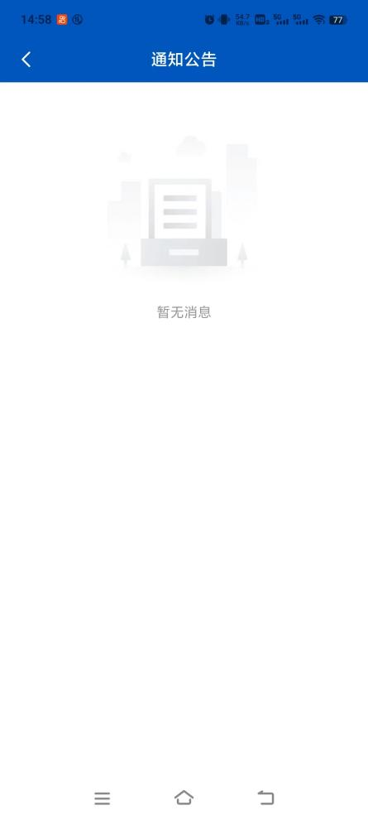
- 通知公告页面
点击待批文书即可进入通知页面，查看所有的需要审批文书的通知信息。
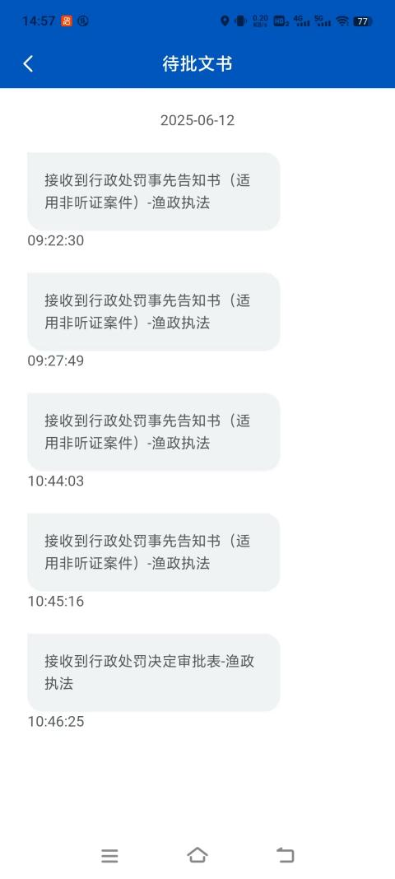
- 待批文书信息提醒页面
点击待办任务即可进入通知页面，查看所有需要办理的任务的通知信息。
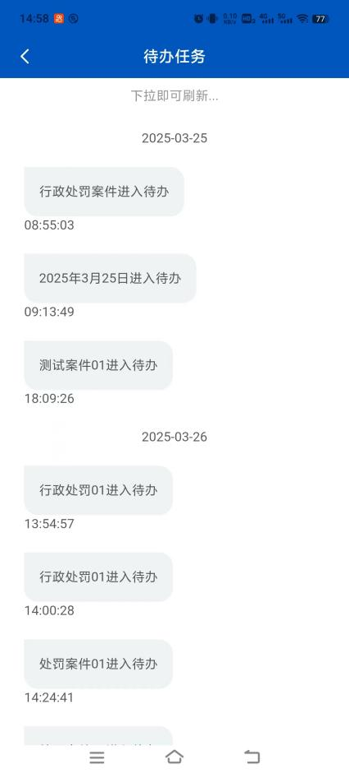
- 待办任务信息提醒页面
点击右上角的通讯录图标即可进入通讯录页面，展示已添加的其他执法人员，点击即可进入与其的聊天页面。
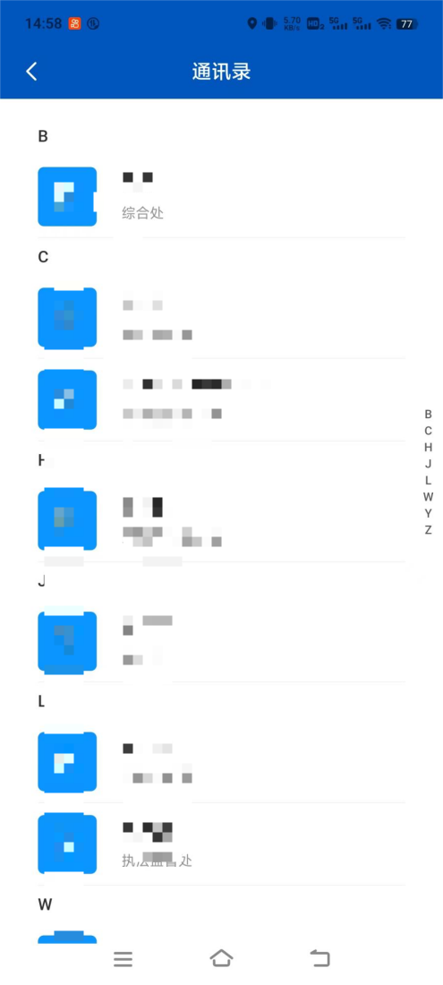
- 通讯录页面
点击下方的聊天框即可进入与其他执法人员的聊天页面。
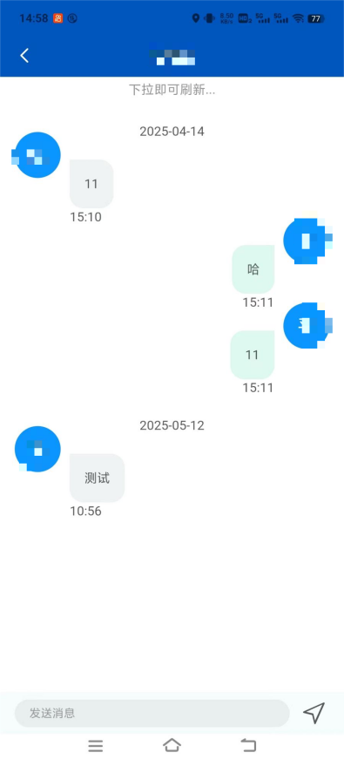
- 聊天页面

我的

常用语管理
常用语分为自定义常用语和巡查常用语，常用语可以在文书页面进行使用。
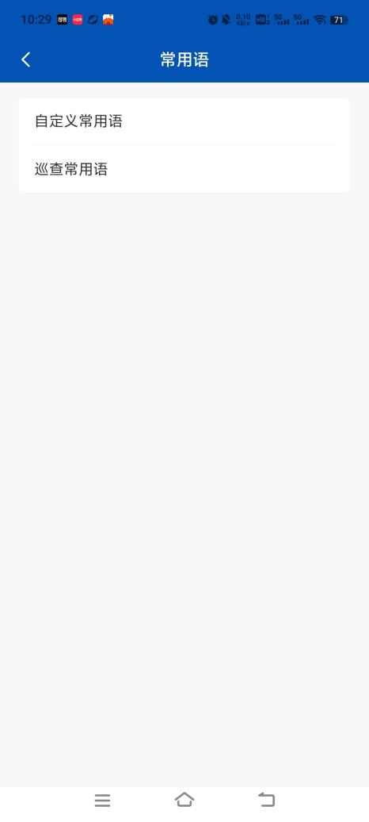
- 常用语页面
常用语可由执法人员自行设置，点击对应的常用语类型后点击【添加常用语】可维护常用语内容，维护后的常用语可用于检查和案件办理文书的快速选择。

证据列表
点击“证据管理”跳转到证据列表页面，选择需要查看证据向左滑动，查看视频、音频资料，。点击“+”即可上传照片、视频等证据。
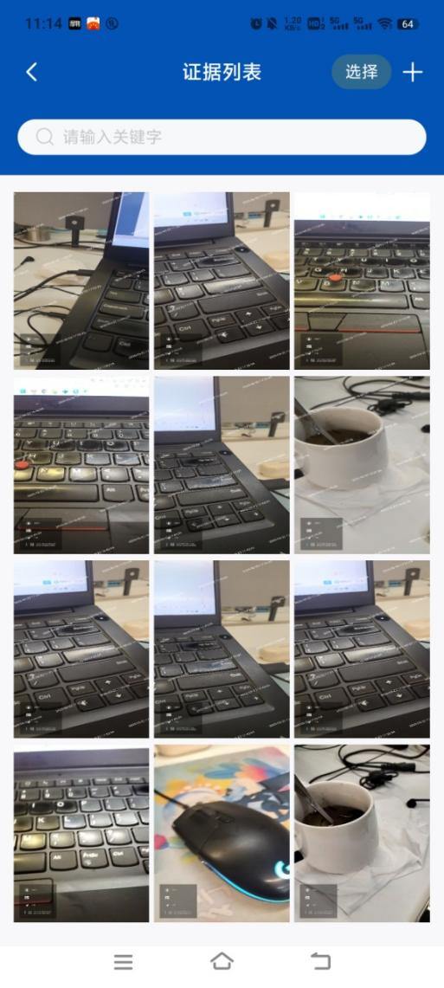
- 证据管理页面

签名管理
电子签名可由执法人员自行维护，在个人中心点击【个人签章】进入签名管理页面。点击右上角“+”号可以新建签名，右滑签名即可删除。
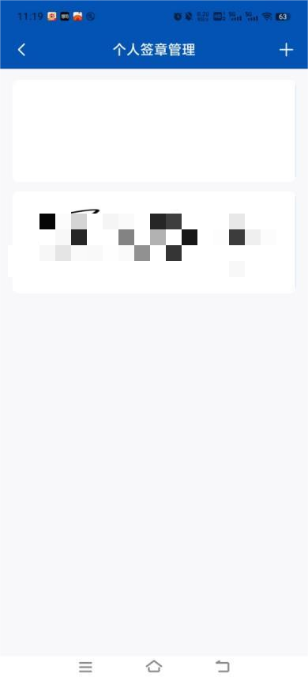
- 个人签名管理页面

点击右上角的“+”，可维护个人签名，执法人员维护个人签章完成后，可在办理检查案件、简易程序案件、普通程序案件中的文书时，可将电子签名回填至电子文书中。
右滑签名即可选择删除该签名。
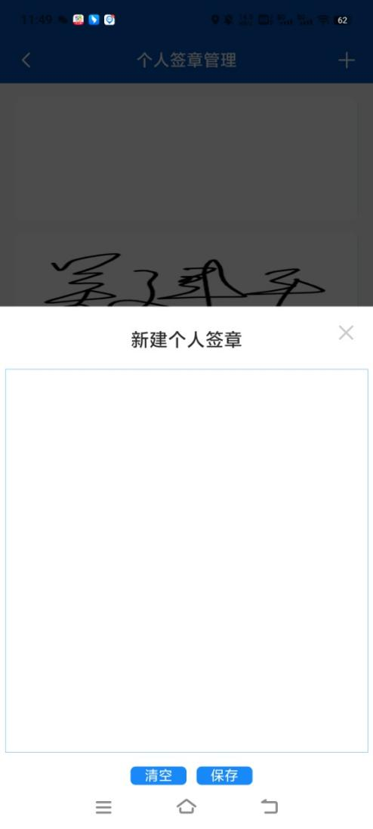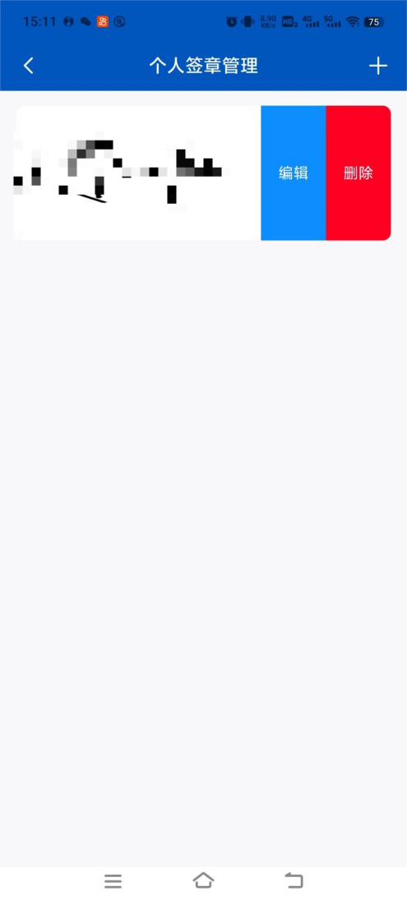
- 个人签名维护页面

修改密码管理
进入我的页面，点击修改密码按钮进入页面，输入旧密码与新密码即可成功修改密码。
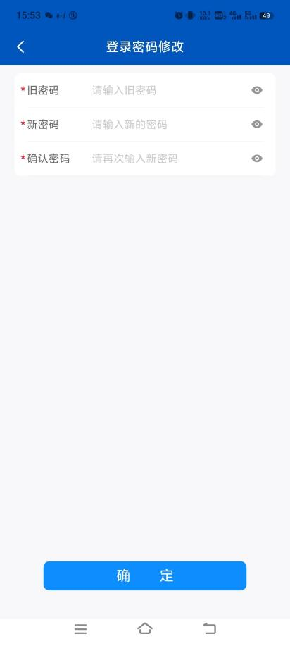
- 修改密码页面

APP访问管理

登录管理
在登录页面输入账号密码即可登录渔政执法APP。
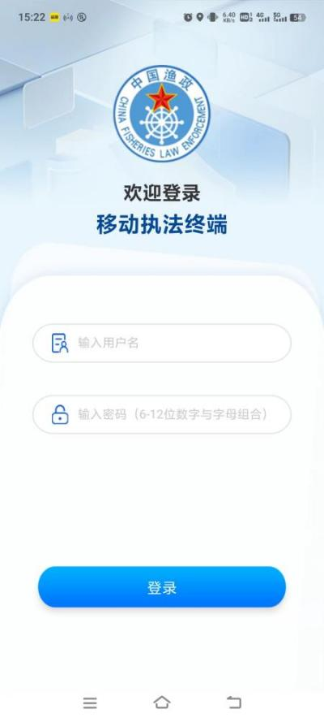
- 登录页面

退出登录管理
在我的页面底部，点击“退出登录”按钮即可退出当前登录的账号。
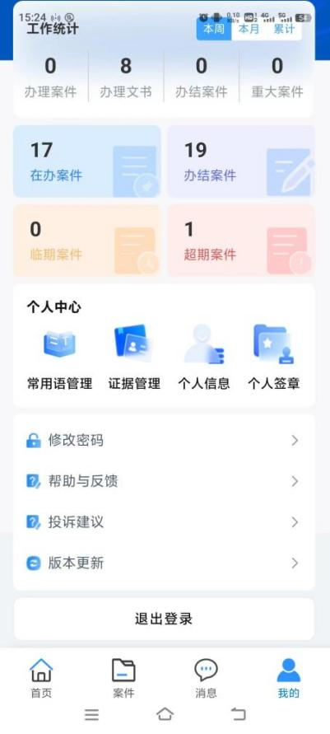
- 退出登录页面

